**Herramienta Packet Tracer**

Marlon Esteban Osorio Rico - 20162021294

Brayan Nicolás Mendigaño Madero - 20162021292

Bogotá 07 de Octubre del 2020

Universidad Distrital Francisco José de Caldas

Ingeniería de Sistemas

Teleinformática-1

1. **Configuración e Inicio**

Packet Tracer es una herramienta desarrollada por Cisco, una compañía que se dedica a crear todo tipo de soluciones de red, y que a lo largo de los años, se ha caracterizado por su buena calidad y excelentes prestaciones en equipos de red y aportes en general a la infraestructura cognitiva de las redes.

Packet Tracer cuenta con un sin fin de opciones, que permiten al usuario desarrollar topologías de red, desde una interfaz bastante simple e intuitiva, hasta un panel, donde se puede configurar, agregar, desagregar cualquier tipo de dispositivo que se pueda emplear en la vida real a la hora de crear una red.

Para descargar Packet Tracer en su última versión, se puede acceder al siguiente link: <https://www.telectronika.com/descargas/packet-tracer/>

Selecciona la versión de Packet Tracer y el sistema operativo que desee instalar.

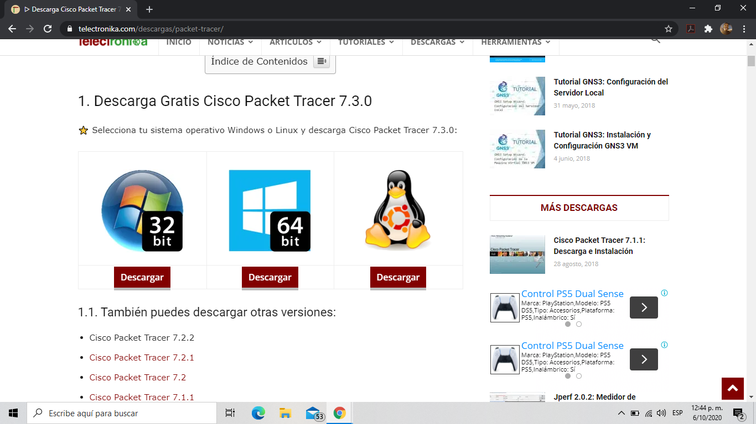

Descarga, descomprime el archivo y abre como administrador el archivo de ejecución descargado.

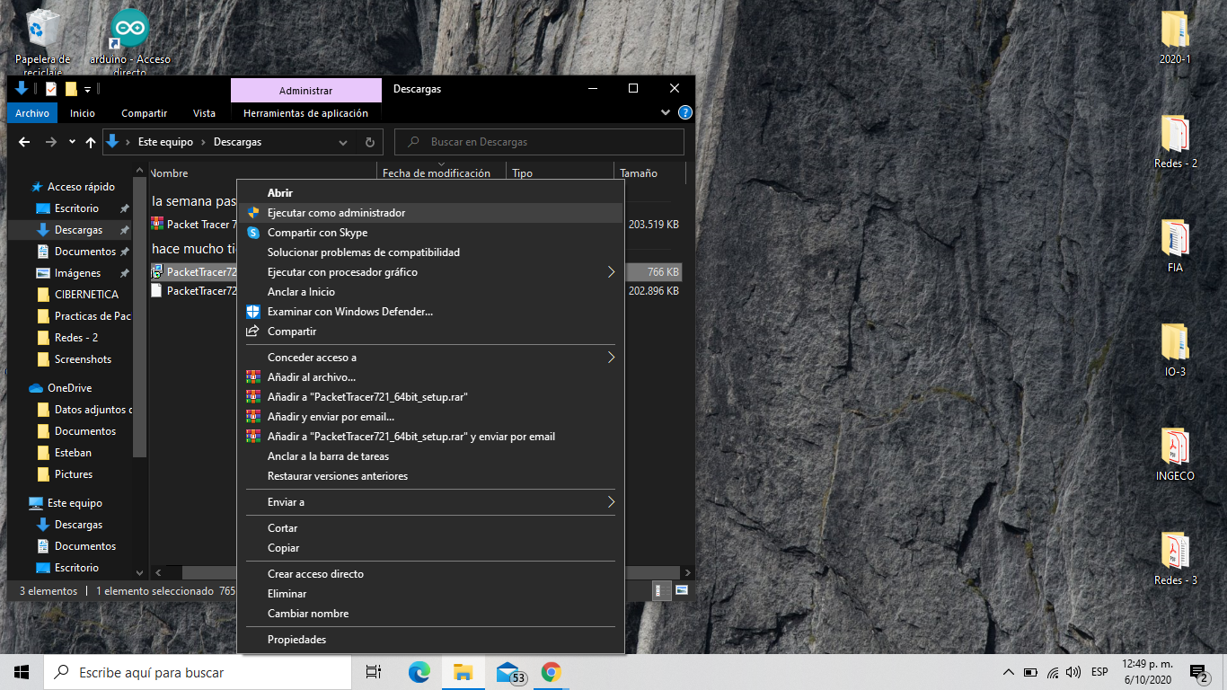

Al empezar a instalar, le da “Next” a todas las ventanas, “Instal” y a “Finish” en la última ventana.

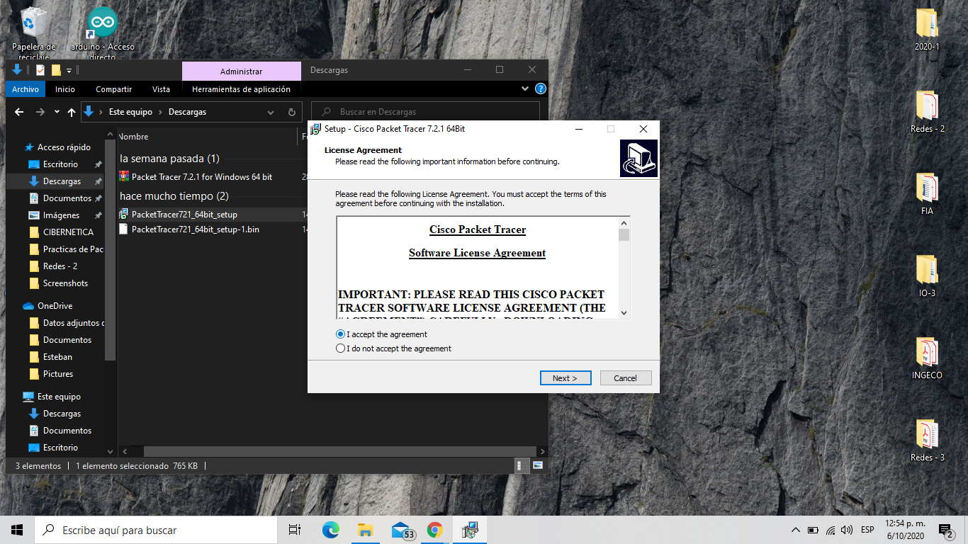

Al finalizar el proceso de instalación, se abrirá por primera vez la aplicación.

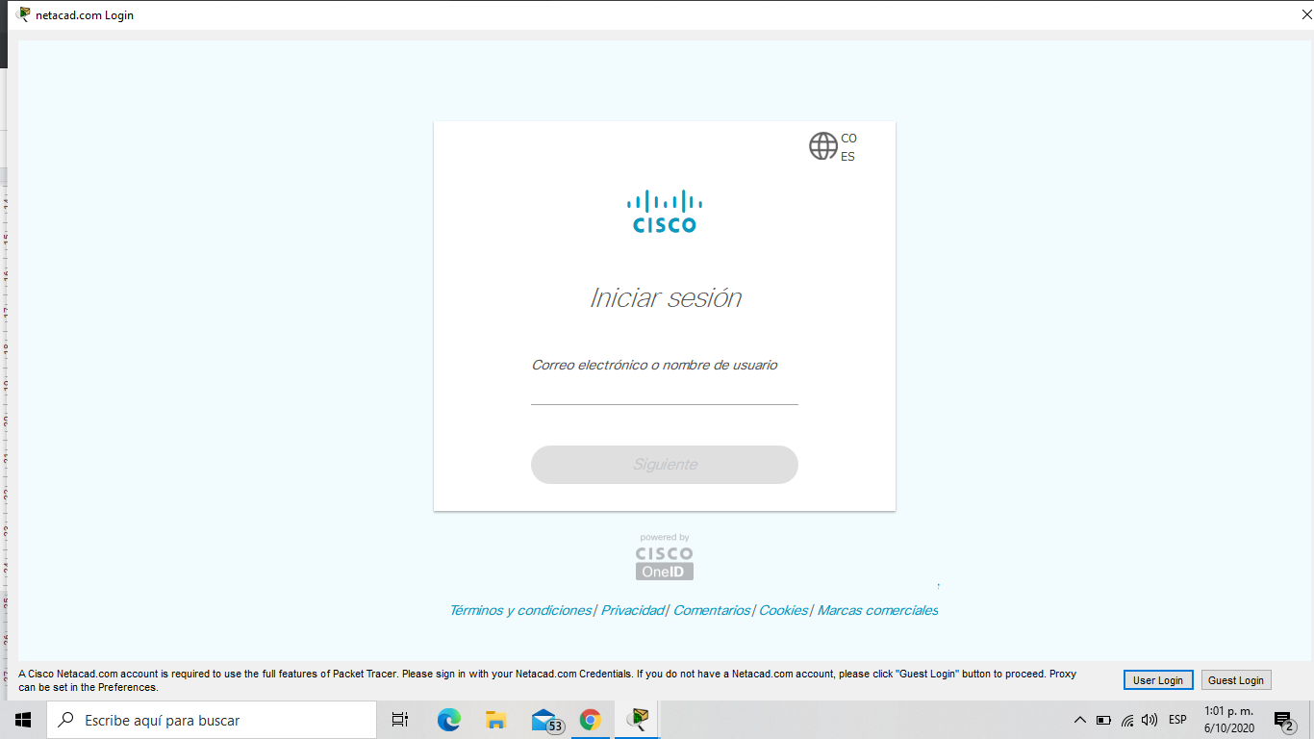

Si se tiene cuenta en Cisco.netacad, se debe ingresar su cuenta. De lo contrario, se deberá ir a: <https://www.netacad.com/es> y crear una cuenta.

Al ingresar la cuenta en el registro de Packet Tracer, iniciará la ventana principal de la aplicación.

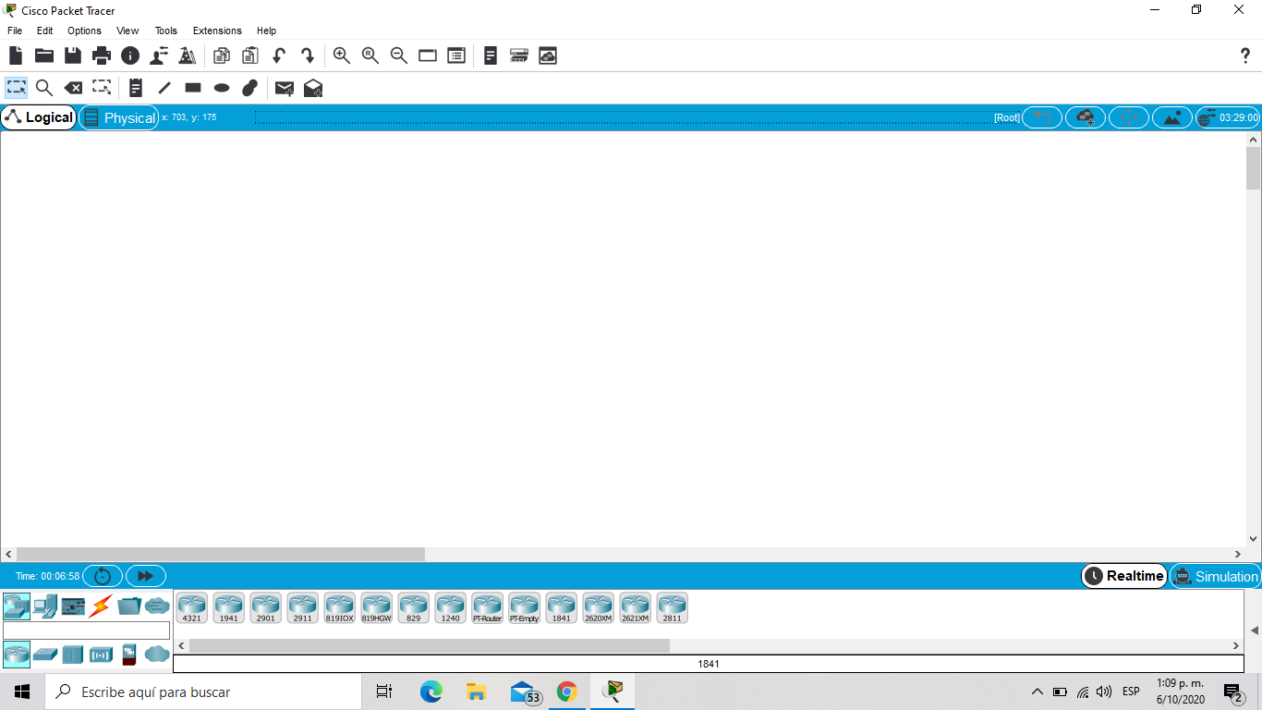

Ahora todo está listo para empezar a simular nuestras redes, pero primero necesitamos familiarizarnos con los dispositivos que se nos permite agregar para nuestra simulación.

Para agregar cualquier dispositivo a packet tracer se usa la barra de herramientas de la parte inferior:

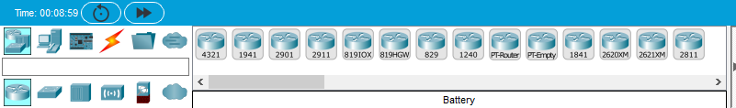

Esta consta de dos partes, a la parte izquierda encontramos los tipos de dispositivos, y en la derecha el objeto en específico de la categoría que hayamos seleccionado.

A Continuación se da una breve descripción de la clasificación de dispositivos en packet tracer:

[1]

1. Network services: acá encontramos todos los servicios y dispositivos necesarios para simular una red WAN y su seguridad:

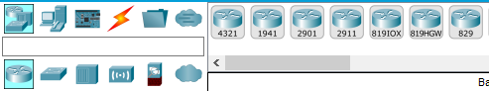

En esta sección encontramos: routers, switches, hubs, dispositivos de seguridad y dispositivos wifi.

1. End devices: Son una variedad de dispositivos orientados al uso de internet:

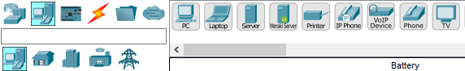

Encontramos dispositivos tales como: ordenadores, impresoras, altavoces, servidores, teléfonos, antenas y muchos más.

1. Components: Componentes de hardware que nos ayudarán a recrear la máxima experiencia real en determinados proyectos:

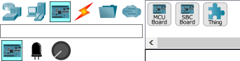

1. Connections: Diferentes conexiones que permiten la comunicación entre dispositivos:

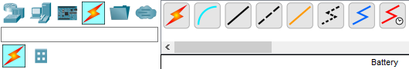

Encontramos fibra óptica, usb, consola teléfono, cable de cobre y otros más.

1. **Configuración gráfica**
2. **Router:** Después de escoger en router con el que se vaya a trabajar, es necesario añadir los módulos de acuerdo a nuestras necesidades:

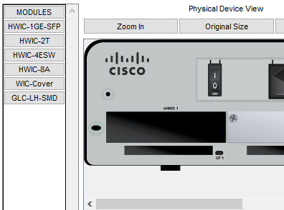

Para eso iremos a la sección de físico y añadiremos módulos que habilitarán conexiones Fast ethernet, Gigabit ethernet y serial, de las cuales las dos primeras están orientadas a la conexión a internet para dispositivos y la ultima es para interconectar servicios orientados a la modulación.

En la siguiente pestaña de configuración se podrá cambiar el nombre del router, añadir dirección ip, configurar conexiones(dependiendo de los módulos agregados), configurar VLANs y establecer enrutamiento estático y por protocolo RIP v1:

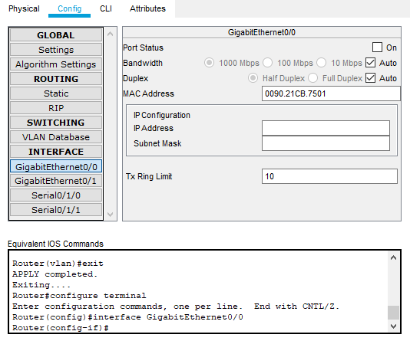

y por último se encuentra la pestaña CLI(Client Line Interface) que nos proporciona acceso a la terminal del router, en donde se puede hacer configuraciones avanzadas para el router así como también configurar protocolos de enrutamiento que no se pueden por medio de la interfaz gráfica:

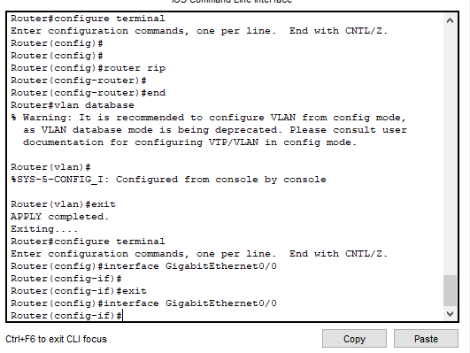

1. **Switches:** Igualmente que en el router se escoge el switch que vaya de acuerdo a nuestras necesidades, teniendo en cuenta que no todos los switches vienen con opciones para meter módulos adicionales:

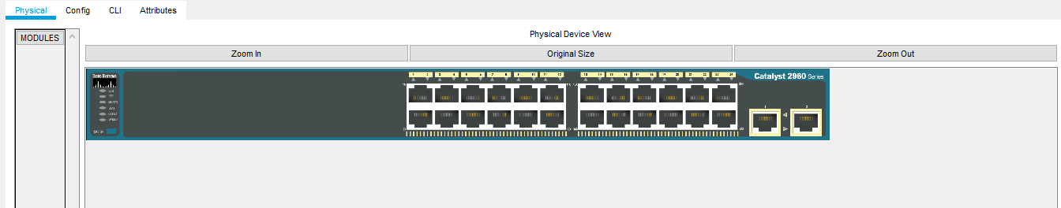

Y de igual modo en los switches se pueden tener módulos de Fast ethernet, Gigabit ethernet y serial.

En la pestaña de configuración se puede cambiar el nombre del router, configurar VLANs y habilitar conexiones:

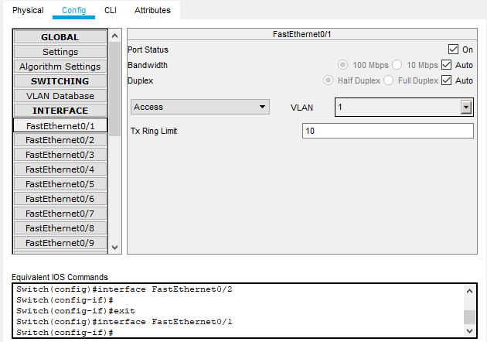

Y por último se tiene la pestaña de la consola en donde se puede configurar por comandos:

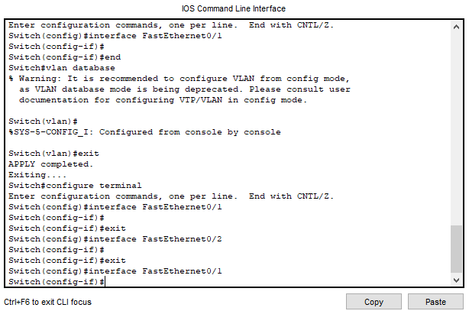

1. **PCs:** Los Pcs o dispositivos terminales son varios como se puede observar en el apartado de herramientas:

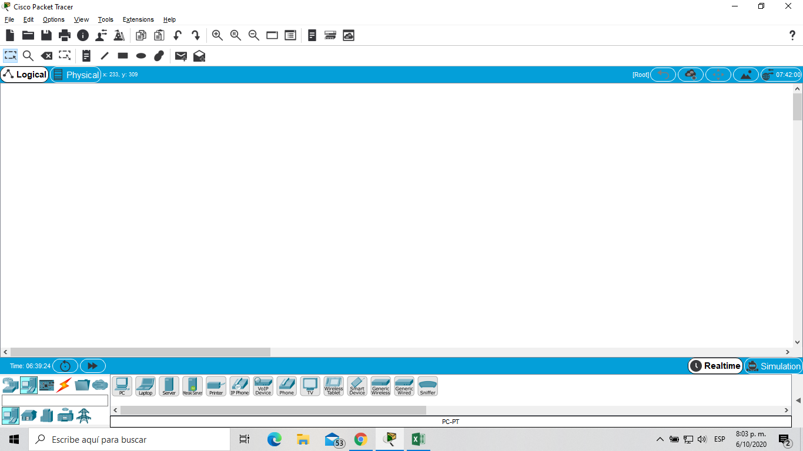

Los más usados son los PC y Laptop. Cuando se agrega cualquiera de los dos, y se clickea en la figura de cualquiera de ellos, se puede acceder a una opción de configuración, donde se podrá configurar las direcciones IP y la Máscara de Subred.

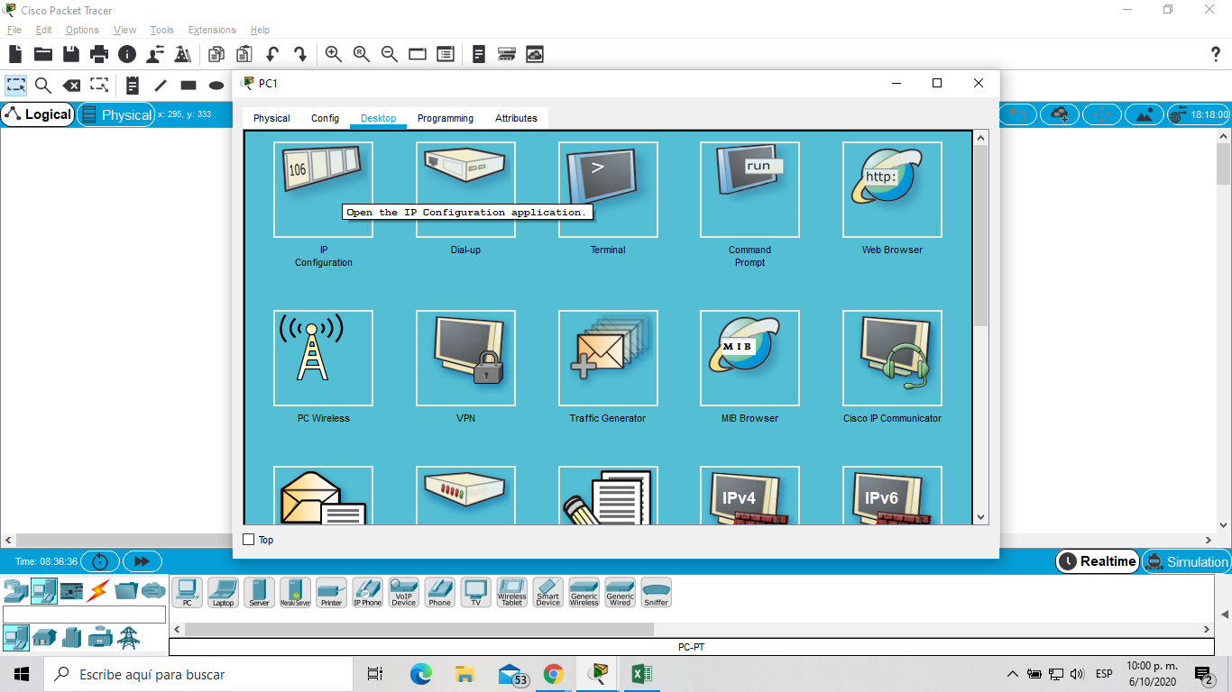

1. **Cableado:**

El cableado es un apartado muy importante, porque Packet Tracer permite simular cualquier tipo de línea o conexión entre dispositivos de red bien sea switches, routers y cualquier tipo de host o terminal.

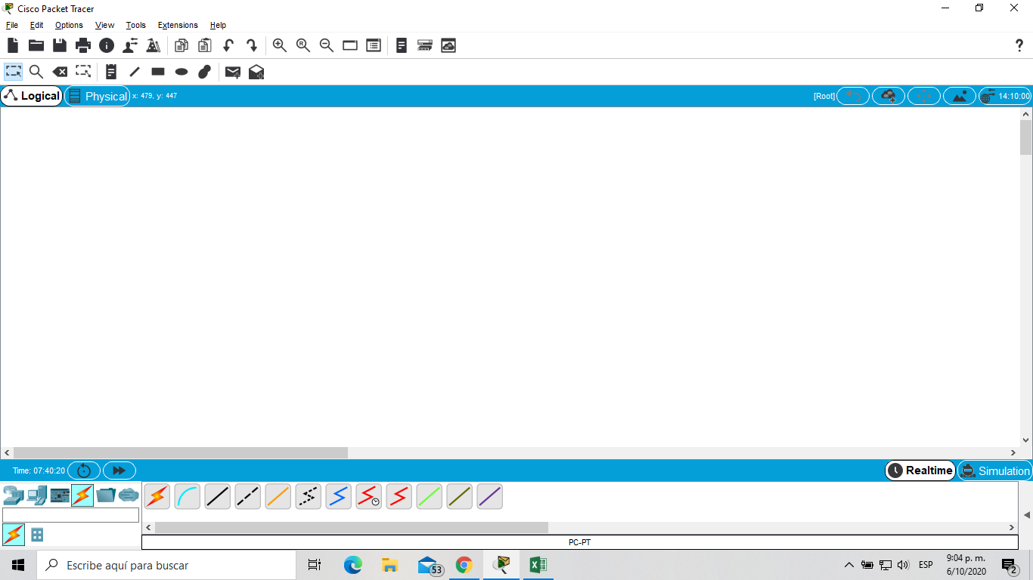

Al clickear en el rayo amarillo, aparecen 12 opciones de conexiones.

Ahora bien, lo que se debe tener claro es que tipo de cable se utilizara para cada enlace. Los más usados son:

* Enlaces WAN
* Cables Directos
* Cables Cruzados
* Cables de consola

Enlaces WAN, como ya sabemos sobre la red WAN, interconecta redes LAN que se encuentran a grandes distancias geográficas. En el simulador Packet Tracer Cisco las conexiones WAN se representa de la siguiente manera:

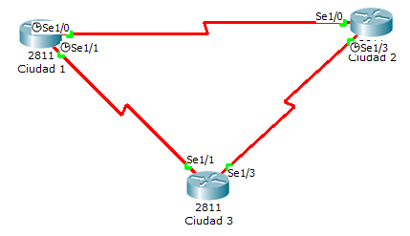

Los cables directos, establecidos por la normativa T568-A y T568-B sirven para conectar equipos que no trabajen en la misma capa o que NO sean equipos iguales. Su representación en Packet Tracer es así:

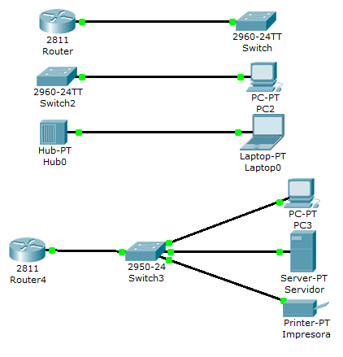

Cables Cruzados, establecido por la normativa T568-A y T568-B sirven para conectar equipos que trabajen en la misma capa ó que sean equipos iguales. Su representación en Packet Tracer es asi:

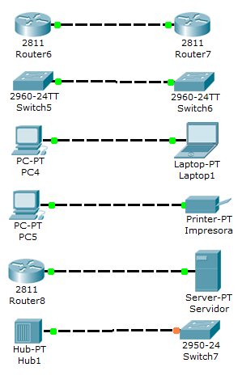

Cable consola, básicamente se utiliza para conectar una PC al router. Puede tener hasta 7.5mts. Utiliza una interfaz serial asincrónica (8 BIT de datos y 2 BIT de parada).

Un cable de consola proporciona la conexión entre un PC y un equipo de red, esto para poder realizar las configuraciones necesarias de este y así poder hacer que este sea utilizable. Dentro de los equipos de red que podemos configurar con este cable se encuentran routers, switches, access point, equipos de VoIP, entre otros. Se representa así:

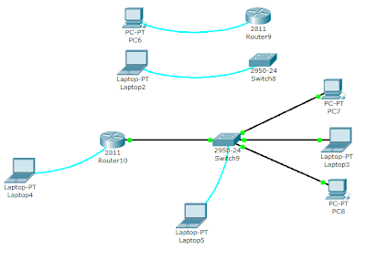

# **Comandos de Configuración**

# Los comandos se introducen en el apartado CLI del dispositivo activo

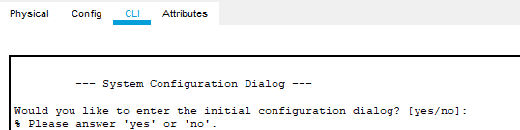

# **Comandos para configuración de dispositivos activos**

MODOS DE FUNCIONAMIENTO DE DISPOSITIVOS ACTIVOS

1. Router> MODO DE USUARIO (Modo de Enable)

2. Router# MODO PRIVILEGIADO (Modo EXEC)

3. Router (config)# MODO DE CONFIGURACIÓN GLOBAL

4. Router (config-xxxx)# MODO DE CONFIGURACIÓN ESPECÍFICA A XXXX

**CONFIGURACIÓN BÁSICA DE DISPOSITIVOS ACTIVOS**

**CONFIGURACIÓN DEL NOMBRE DEL DISPOSITIVO:**

Router# configure terminal

Router (config)# hostname xxxx

**CONFIGURACIÓN DE LA CONTRASEÑA MODO USUARIO (Contraseña de Enable):**

Router (config)# enable password xxxx

Router (config)# line console 0

Router (config-line)# password xxxx

Router (config-line)# login

para retornar al modo de Configuración Global:

Router (config-line)# exit

**CONFIGURACIÓN DE LA CONTRASEÑA VTY (Virtual Terminal Interface):**

Router (config)# line vty 0 4 (nota: Se configuran 5 sesiones de acceso remoto)

Router (config-line)# password xxxx

Router (config-line)# login

Router (config-line)# exit

**CONFIGURACIÓN DE BANNER**

Router (config)# banner motd # xxxx #

se debe GUARDAR con el siguiente comando:

Router# copy running-config startup-config

Para verificar si la configuración es correcta:

Router# show running-config (ver memoria volátil)

Router# show startup-config (ver memoria NO volátil)

**CONFIGURACIÓN INTERFAZ “FASTETHERNET/GIGABITETHERNET”**

Router (config)# interface fastethernet número de la interfaz

Router (config-if)# no shutdown

Router (config-if)# ip address dirección IP Máscara de Red

Router (config-if)# description Descripción o documentación (Opcional, no obligatorio)

Ejemplo:

Router# configure terminal

Router (config)# interface fastethernet 0/0

Router (config-if)# no shutdown

Router (config-if)# ip address 192.168.0.1 255.255.255.0

Router (config-if)# description conectada a Router2.

**CONFIGURACIÓN INTERFAZ “SERIAL” configurada con Reloj (DCE**)

Router (config)# interface serial número de la interfaz

Router (config-if)# no shutdown

Router (config-if)# ip address dirección IP Máscara de Red

Router (config-if)# clock rate velocidad de reloj

Router (config-if)# description Descripción o documentación (Opcional, no obligatorio)

Ejemplo:

Router# configure terminal

Router (config)# interface serial 0/0/0

Router (config-if)# no shutdown

Router (config-if)# ip address 10.0.0.1 255.0.0.0

Router (config-if)# description conectada a Router2.

Router (config-if)# clock rate 56000

**CONFIGURACIÓN INTERFAZ “SERIAL” configurada sin Reloj (DTE)**

Nota: La configuración es la misma de INTERFAZ “SERIAL” configurada con Reloj (DCE) pero NO se debe colocar el comando de velocidad de Reloj

En caso de error al ingresar un comando o dirección se debe agregar el comando no

Ejemplo:

Router (config-if)# no ip address 10.0.0.1 255.0.0.0

# **configuración direccionamiento ipv6**

R1(config)# ipv6 unicast-routing

R1(config-if)# ipv6 address 2001:DB8:1:1::1/64

R1(config-if)# ipv6 address FE80::1 link-local

# **otros comandos**

Router# show ip route (muestra la lista de conexiones en los puertos)

Router# show ? (listado de ayuda para comandos)

#### Router# show ip interface brief (muestra el estado de cada interfaz junto a otra información útil)

**Comandos de Enrutamiento RIP v1 y v2**

La configuración del enrutamiento en un router se realiza mediante el siguiente comando, cabe aclarar que si se desea realizar únicamente la v1, omitir la línea señalada “Router(config-router)# version 2”:

Router> en

Router# config t

Enter configuration commands, one per line. End with CNTL/Z.

Router(config)# router rip

Router(config-router)# network 172.27.0.0

Router(config-router)# network 10.10.10.0

Router(config-router)# network 10.10.10.16

Router(config-router)# version 2

Router(config-router)# no auto-summary

Router(config-router)# exit

**Comandos de Enrutamiento EIGRP en IPV4**

R1(config)# router eigrp

R1(config-router)# network 172.16.1.0 0.0.0.255

R1(config-router)# network 172.16.3.0 0.0.0.3

R1(config-router)# network 192.168.10.4 0.0.0.3

R1(config-router)# passive-interface g0/0

R1(config-router)# no auto-summary

**Comandos de Enrutamiento IS-IS**

interface Loopback0

ip address 172.16.1.1 255.255.255.255

interface Ethernet0

ip address 172.16.12.1 255.255.255.0

ip router isis

router isis

passive-interface Loopback0

net 49.0001.1720.1600.1001.00

**Comandos de Enrutamiento OSPF**

Router>en

Router#conf t

Enter configuration commands, one per line. End with CNTL/Z.

Router(config)#router ospf 1

Router(config-router)#network 192.168.0.0 0.0.0.255 area 1

Router(config-router)#network 10.10.10.0 0.0.0.3 area 1

Router(config-router)#network 10.10.10.16 0.0.0.3 area 1

**Enrutamiento**

## ESQUEMA DE RED

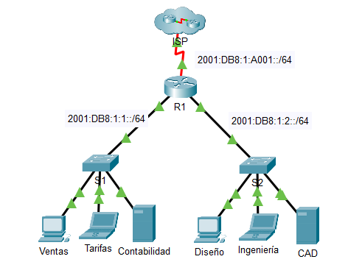

**En al siguiente tabla muestro el direccionamiento de cada uno de los equipos de la imagen anterior:**

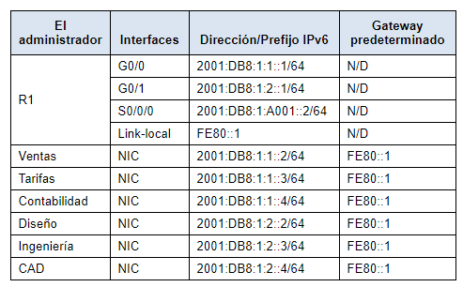

## EQUIPOS CLIENTES

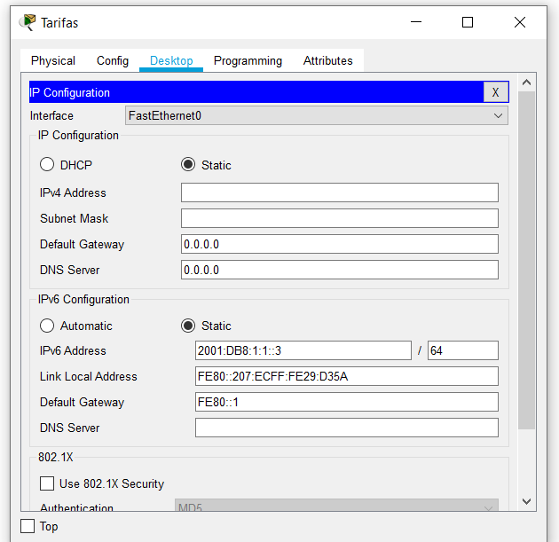

## SWITCHES

En los swicthes no es necesario realizar ningún tipo de configuración. Solamente hay que conectar por ethernet los PCs clientes y el router al switches mediante cable de red normal.

## ROUTERS

Lo primero que tenemos que hacer es añadir al esquema los 1 routers.

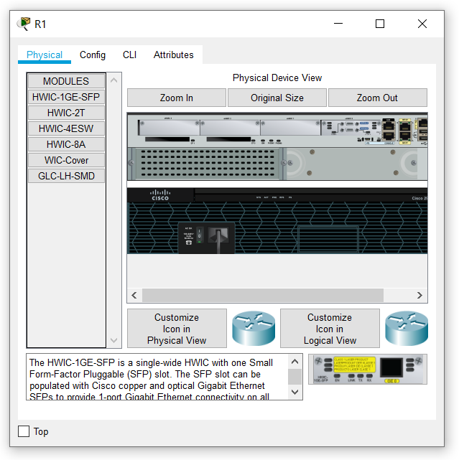

## PRUEBAS FINALES

Para saber si nuestras rutas estáticas están funcionando correctamente, desde el CMD del PC0 haremos un ping a los equipos de la otra LAN (PC2 y P3) y debe de funcionar:

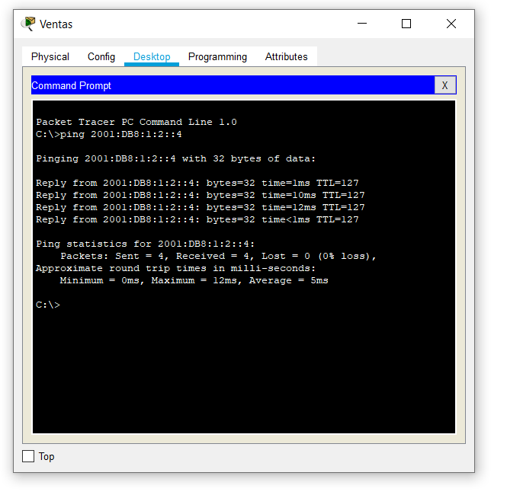

**Repositorio**:

https://github.com/ThemisCol/tele1.git

**Bibliografía**

1. Todo lo que necesitas saber de packet Tracer, herramientas y más [online] disponible en:

<https://www.ambit-bst.com/blog/todo-lo-que-debes-saber-de-cisco-packet-tracer >

**Git:** <https://github.com/nicolasMend/TelematicaI>